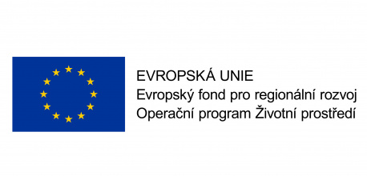
Název projektu: Malá vodní nádrž U Rybníčka
Financování: Operační program životní prostředí 2014 - 2020
Míra dotace: 60 %
Popis projektu: Předmětem projektu je rekonstrukce malé vodní nádrže u Rybníčka v katastrální území Dětřichovice v okrese Bruntál. Rekonstrukce nádrže umožní znovu regulovat výšku hladiny vody. Nádrž výrazně přispěje ke zvýšení biodiverzity a ekologické stability na daném území. Tomu mají přispět i navrhované objekty výleziště a zimoviště pro obojživelníky. V neposlední řadě bude pak splňovat i funkci retenční a krajinotvornou.
Fotodokumentace:
